Патриотическое воспитание в школе.

Патриотизм – когда Отчизну любишь,
Придётся, если, то и жизнь отдашь.
Лишь с нею свою душу не остудишь,
К ней столько чувств – в словах не передашь.
Гаврюшкин Александр Евгеньевич
Жизнь общества сегодня ставит серьезнейшие задачи в области воспитания и обучения нового поколения. Государству нужны здоровые, мужественные, смелые, инициативные, дисциплинированные, грамотные люди, которые были бы готовы учиться, работать на его благо и, в случае необходимости, встать на его защиту.
Патриотизм проявляется в поступках и в деятельности человека. Зарождаясь из любви к своей “малой Родине”, патриотические чувства, пройдя через целый ряд этапов на пути к своей зрелости, поднимаются до общегосударственного патриотического самосознания, до осознанной любви к своему Отечеству. Патриотизм всегда конкретен, направлен на реальные объекты. Деятельная сторона патриотизма является определяющей, именно она способна преобразовать чувственное начало в конкретные для Отечества и государства дела и поступки. В патриотизме гармонично сочетаются лучшие национальные традиции народа с преданностью к служению Отечеству.
В работе нашей школы одной из главных задач является воспитание подрастающего поколения. Важнейшая составляющая процесса воспитания – формирование и развитие патриотических чувств. Без наличия этого компонента нельзя говорить о воспитании по-настоящему гармоничной личности.
Мы считаем, что самое главное приобретение человека в период детства и ученичества – это вера в себя, вера в то, что он знает и умеет, чувство собственного достоинства. Эти качества необходимо формировать в процессе патриотического воспитания посредством различных средств и способов. Героическая борьба, подвиги лучших сынов Отечества должны стать основой патриотического воспитания. Рассказывая о героических личностях, мы стараемся подчеркивать их нравственные устои и мотивы их действий, так как это может затронуть душу ребенка.
Овладение теорией и практикой военно-патриотического воспитания учащихся, всесторонняя подготовка их к военной службе, к выполнению своего долга к достойному служению Отечеству – одна из задач педагогического коллектива нашего учебного заведения, военно-патриотической работы в школе.
В своей деятельности по данному направлению мы используем различные формы работы.
Книга памяти
Одной из форм работы по патриотическому воспитанию является создание Книги памяти.
Для сбора информации мы используем следующие виды работы:
-организуем встречи с ветеранами, собираем материал о их жизни;
-проводим сбор необходимых материалов на основании предварительного изучения литературы и других источников;
-проводим уроки Мужества;
-оказываем содействие учителям в использовании материала в учебном процессе.
Основная функция Книги памяти – образовательно-воспитательная. Создание Книги памяти – это многогранная деятельность, направленная на повышение уровня образования, нравственное воспитание и формирование исторического сознания, что может быть достигнуто с помощью различных форм деятельности.
Листая истории славной страницы…
История не только просвещает, учит, но и воспитывает. Это коллективная память народа, обращенная как в прошлое, так и в будущее.
Сегодня как никогда важен выбор средств обучения и воспитания, приобщения школьников к миру духовных ценностей истории и культуры.
Изучение истории родной земли, истории нашего Отечества, боевых, трудовых и культурных традиций, устоев народа было и остается важнейшим направлением в воспитании у молодежи патриотизма, чувства любви к нашей великой Отчизне, к малой и большой Родине. Особая роль в патриотическом воспитании должна принадлежать военной истории, соприкасаясь с которой, подрастающее поколение приобщается к трудовому и ратному подвигу народа, равняется на лучших его представителей, учится на героических примерах жизни и деятельности наших великих предков, дедов и отцов беззаветному служению Отечеству, готовности встать на его защиту. Историческая подготовка в определенной мере призвана решить задачи духовно-нравственного и идейного обеспечения процесса патриотического воспитания.
Историческая подготовка включает следующие разделы:
- изучение истории малой Родины (родного края);
- изучение ратной истории России и Советского Союза, истории их вооруженных сил, видов и родов войск, боевых традиций армии и флота;
- изучение государственной и военной символики;
- изучение жизни и подвига воинов, военачальников, полководцев, юных защитников Отечества, деятельности ученых и конструкторов, писателей и поэтов, композиторов и музыкантов, режиссеров и актеров, художников;
-проведение дней воинской славы России;
- увековечение памяти российских и советских воинов.
Краеведение – неисчерпаемый источник воспитания любви к Родине
Краеведение – наиболее действенное средство воспитания ученического коллектива. Оно учит любить землю, уважать и ценить людей, населяющих ее, беречь память о прошлом, приумножать славу земли русской. Наше образовательное учреждение в течение нескольких лет занимается вопросами краеведения. Учащиеся и педагоги школы совместными усилиями создают краеведческий музей. На сегодняшний момент собрана экспозиция жилой комнаты 40-60-х годов, экспонаты времен ВОВ, старые фотографии, книги, портреты руководителей партии СССР; закончен проект «Учителями славится Россия, Ученики приносят славу ей!», в результате которого собран огромный материал об учителях, работавших в школе и учениках, прославивших образовательное учреждения за период с 1938г. по настоящее время.
Краеведение – неисчерпаемый источник воспитания любви к Родине. Учащиеся не только изучают свой край. У них возникает естественная потребность участвовать в общественно-полезном труде, благоустраивать памятники, озеленить свой город, охранять природу. Становясь краеведами, наши ученики постепенно начинают ощущать себя хозяевами своего края. Мы помним, что жизнь продолжается. История нашего города еще не закончена. И нам предстоит писать ее не только своим сердцем, умом и руками, но и своими делами.
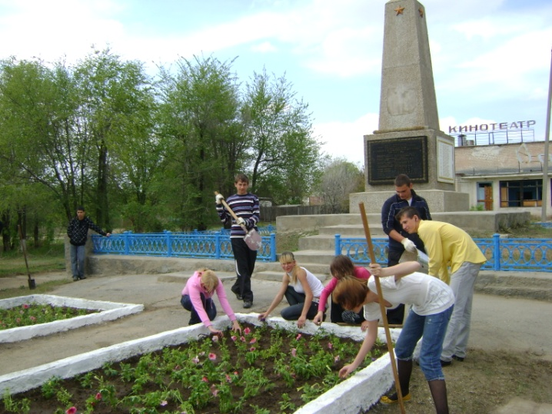 | 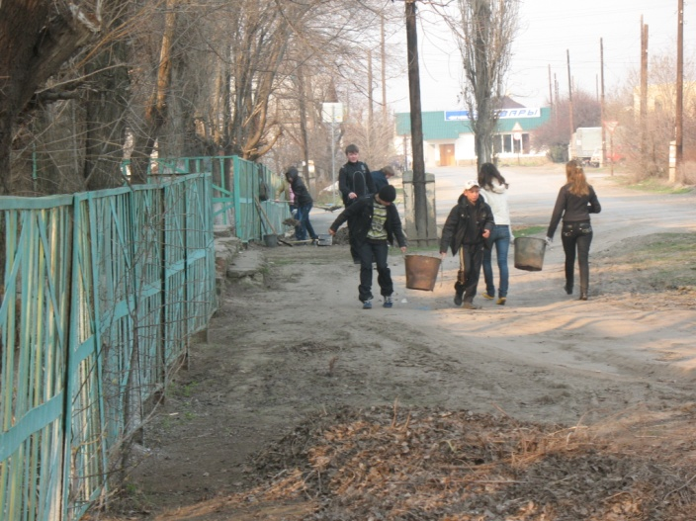
Высадка цветов у Братской могилы в  г. Краснослободске | Уборка территории школы в рамках месячника по благоустройству.

Работа с ветеранами войн.
В патриотическом воспитании подрастающего поколения велика роль ветеранов Великой Отечественной войны и других войн, военнослужащих, работников правоохранительных органов. Их выступления на уроках мужества, их рассказы о сражениях с врагом, о подвиге боевых друзей часто служат толчком к началу или активизации поисковой работы.
Общаясь с ветеранами войны и труда, слушая их воспоминания, знакомясь с реликвиями народного подвига, подростки овладевают духовным богатством. Учащиеся берут интервью у ветеранов ВОВ, посещают семьи, где хранится память о ветеране, записывают рассказы членов семей, а также оказывают ветеранам посильную помощь, поздравляют с праздниками.
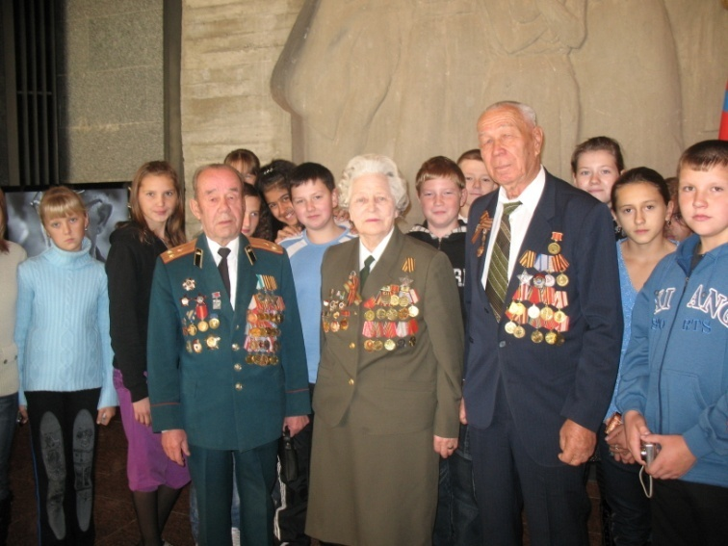 | 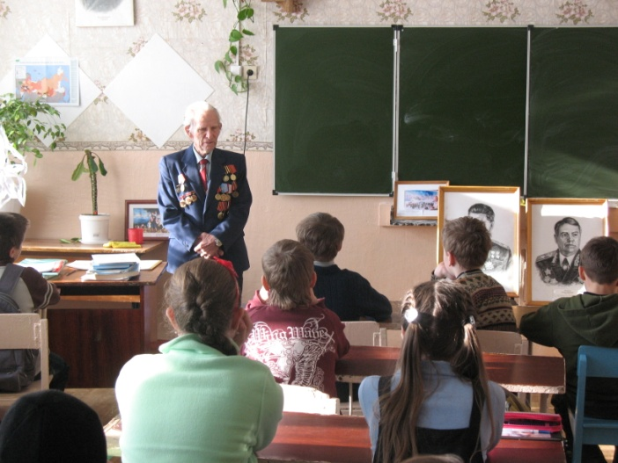
Традиционными стали встречи с ветеранами афганской и чеченской войн. Ежегодно 15 февраля ветераны приходят на школьное мероприятие «Афганистан болит в моей душе…» - звучат стихи, песни, воспоминания людей, прошедших страшное горнило войны.
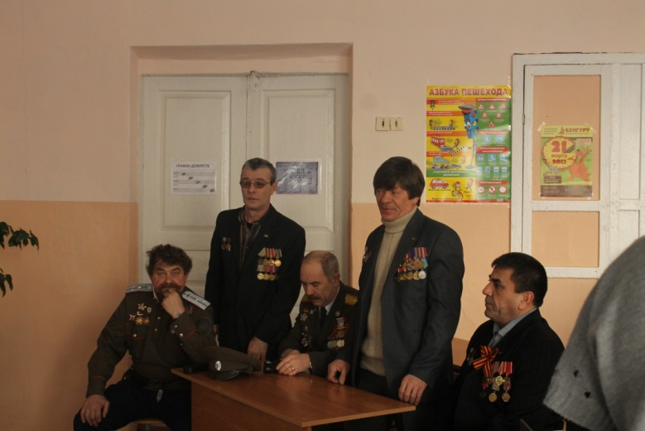 | 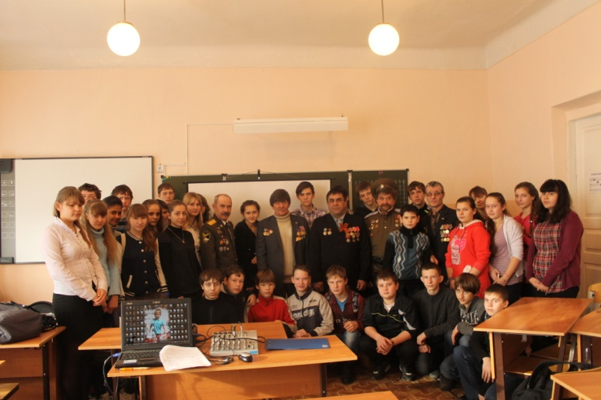
Встреча с ветеранами –афганцами. 15.февраля 2013г.
Школьники на основе собранного материала оформляют Книгу памяти, стенды, альбомы, буклеты, мультимедийные презентации.
Взаимодействие школы и семьи
по формированию и развитию патриотизма
«Без семьи невозможно полноценно воспитать человека. Семья – это малый мир, малое общество.
Только в семье человек может быть по-настоящему счастлив, обрести мир души, равновесие, тишину сердца. Здесь кристаллизуются лучшие его качества, здесь созревает личность.
Однако многим из детей сегодня, увы, не ведомо, что такое истинная семья, простые семейные радости. Мы утратили семейную преемственность, отошли от традиций, разорили уклад. Взрослым почти нечего передать своим детям. Вот почему на помощь семье сегодня призвана прийти школа.
Родители, род, Родина, народ – не случайно однокоренные слова. Это своеобразная формула гражданского патриотизма, в основе которой лежат чувства Родины, родства, ответственности и солидарности, любви. Мы не выбираем родителей, детей, Родину, место своего рождения. Родина наделяет человека родственниками, верой, любовью, надеждой, совестью и нравственностью.
В качестве ключевых ценностей социального мира выступают отношения взаимопонимания и поддержки. Отчий дом притягивает людей своей теплотой и открытостью, создавая возможности для самореализации и самовыражения.
Все начинается с дома, семьи. Государство начинается с семьи. Какова семья, такое и государство. Сегодня мы находимся в кризисной ситуации. И выйти из кризиса возможно лишь при возрождении духовности, а духовность присутствует лишь там, где есть вера и любовь. Вот два начала, на которых держалась во веки веков русская семья.
В работе по патриотическому воспитанию главным направлением является изучение духовных традиций русской семьи – истории духовного развития народа, истории борьбы добра и зла, истории развития конкретной семьи. Постепенно учащиеся знакомятся с категориями добродетелей и пороков. Изучают, как раньше строились взаимоотношения между детьми и родителями, детьми и школой. - Одним из основных направлений можно считать «Краеведение». Детям предлагается изучить историю своей семьи, своего района, города. Из истории семьи, отчего края учащиеся черпают немало полезного для души. История нашего города поистине велика и благодатна, и очень важно, чтобы школьники знакомились с историей Отечества через конкретных людей.
Живой интерес вызывают занятия, связанные с темой «Моя родословная». Учащиеся вместе с родителями составляют родовое древо своей семьи, собирают старые фотографии, изучают семейный архив.
Одним из любимых занятий для учащихся начальной школы является составление «Народного календаря». Это дает им представление о русском фольклоре, народных и православных праздников, которые постепенно входят в дома наших учеников.
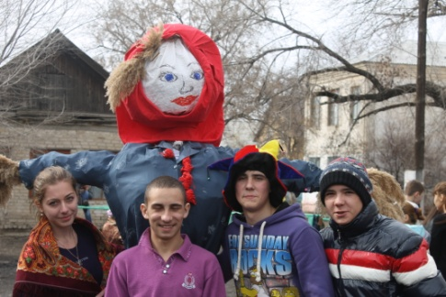 | 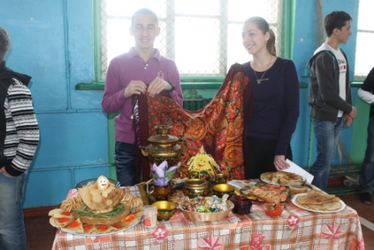 | Народные гулянья «Масленица», 2013г.
Данная система военно-патриотического воспитания, созданная в нашей школе, реально помогает управлять процессом подготовки обучающихся к защите Родины, придает всей проводимой работе системность, последовательность и целенаправленность, обеспечивает преемственность в организации и развитии военно-патриотической деятельности школьников.

Литература.
1. Беспятова, Н. К. Военно-патриотическое воспитание детей и подростков как средство социализации / Н. К.Беспятова, Д. Е.Яковлев. – М.: Айрис-пресс, 2006. – 192 с.
2. Героико-патриотическое воспитание в школе: детские объединения, музеи, клубы, кружки, поисковая деятельность /Авт.-сост. Т. А.Орешкина. – Волгоград: Учитель, 2007. – 122 с.
3. Государственная программа «Патриотическое воспитание граждан Российской Федерации на 2006 – 2010 год
4. Лебедева, О. В. Классные часы и беседы по воспитанию гражданственности: 5-10 классы. – М.: ТЦ Сфера, 2005. – 192 с.

_______________________________________________________________
АВТОРСКАЯ СПРАВКА.
Разгильдеев Анвер Фаритович
Учитель физической культуры и основ безопасности жизнедеятельности
Муниципальное казенное образовательное учреждение «Краснослободская средняя общеобразовательная школа №2», города Краснослободска, Среднеахтубинского района, Волгоградской области.
Контактный e-mail - school2sloboda@mail.ru

